Atenção: retorne ao moodle do dia 02/04/2020 e leia as observações da correção da atividade. Se o conceito da atividade for I ou R você deverá fazer a atividade 1 novamente (para aprimoramento). Caso seu conceito seja B ou MB, faça apenas a atividade 2, mais abaixo.
Observação: Caso você tenha feito a atividade 1, mas não tenha enviado a fotografia, envie a mesma para o e-mail rosanebrado.ieijf2@ gmail.com e faça a atividade 2.

Lembre-se de preencher a avaliação de DPO: __________________

1. Agora use lápis grafite e lápis de cor e faça duas peças. Uma figurativa e uma abstrata.
Observação: faça a atividade em uma folha sulfite com margem e envie a fotografia como resultado.

2. Observe a imagem abaixo e responda às questões:

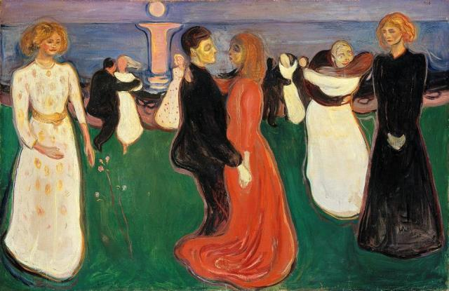
A Dança da Vida, 1899-1900, de Edvard Munch. Óleo sobre tela, 125X191cm.

a) Esse trabalho originou-se de outra obra de Munch, As Três Fases da Mulher. Observando as figuras femininas em destaque no quadro, responda: que fases são essas?
________________________________________________________________________________________________________________________________________________________________________________________________________________________________________________
b) Na sua opinião, quais os aspectos femininos que eles ressaltou nessa pintura? Descreva cada uma das três mulheres em destaque:
________________________________________________________________________________________________________________________________________________________________________________________________________________________________________________________________________________________________________________________________________________________________________________________________________________________________________________________________________________________________
c) Observe o casal ao lado da mulher de preto. Descreva suas impressões sobre ele:
________________________________________________________________________________________________________________________________________________________________________________________________________________________________________________
d) Qual é o título da obra?
________________________________________________________________________________
e) Qual o tamanho da obra?
________________________________________________________________________________
f) Que outro título você daria para essa obra de arte? Explique o motivo:
________________________________________________________________________________________________________________________________________________________________________________________________________________________________________________

